

Nieuwsbrief Oktober 2015
Stichting Marlief

- Situatie Nepal
- Update Hopeful Home
- Marlief Dahlia

Namaste lieve vrienden,
Situatie Nepal
De situatie in Nepal is nog steeds onrustig. Afgezien van alle schade en narigheid ten gevolge van de aardbevingen in april en mei van dit jaar, zorgt de nieuwe grondwet ook voor de nodige demonstraties, stakingen en tekorten in het land. Zo kampt Nepal al een aantal weken met grote brandstoftekorten door een onofficiële handelsblokkade aan de Indiase grens. Tevens zijn de handelswegen met China onbegaanbaar door de gevolgen van de aardbevingen. Hierdoor groeit ook het tekort aan medicijnen en voedsel en zijn alle prijzen erg omhoog geschoten.
Update Hopeful Home
Gelukkig hebben we door alle extra donaties na de aardbevingen, veel financiële steun kunnen geven. Fantastisch hoe mensen weer hebben gereageerd op onze oproep voor extra steun. Zo hebben bijvoorbeeld weer verschillende mensen hun (50ste) verjaardag opbrengst aan de stichting overgemaakt; Haye en Sigrid Elgersma, Dicky v.d. Moolen en Erna Koomen, nog van harte en onwijs bedankt!
We hebben met grote regelmaat contact met Dinesh van Hopeful Home, die ons op de hoogte houdt van alle ontwikkelingen in het land en het tehuis. Hij vertelde, dat veel van de lokale sponsoring is weggevallen, omdat elke “rijke Nepalees” nu eerst de eigen familie moet ondersteunen.
De kinderen zijn in orde. Ze gaan naar school, maar het zijn zware tijden.
Hieronder staat een brief, die we ontvingen van één van de meiden:
.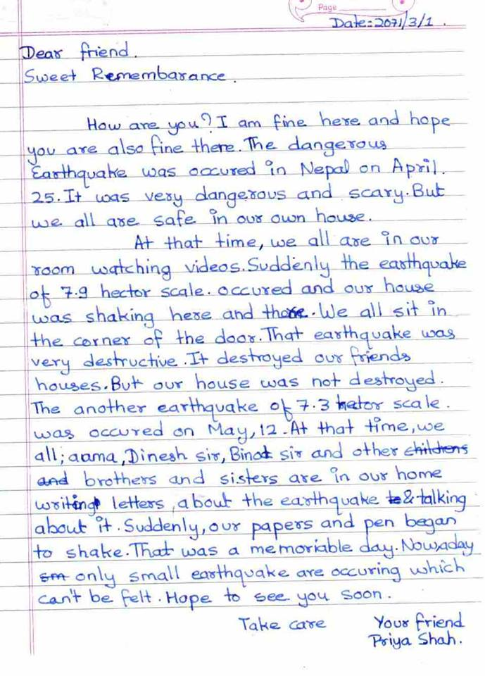
Een klein overzichtje van wat er tot nu met jullie geld is gebeurd;
April: 2000 euro overgemaakt naar ons 'contact' en vriendin, Martine in Kathmandu.
Met dit geld zijn o.a. golfplaten, plastic sheeting en voedsel gedistribueerd in hevig aangedane dorpen rondom Kathmandu.
Mei: 2500 euro naar Hopeful Home schoolgeld overgemaakt voor het gehele jaar.
Oktober: 1500 euro naar Hopeful Home om de verhoogde prijzen van alle levensmiddelen op te vangen, en 500 euro om hun “Dashain” viering te bekostigen. Dit is de belangrijkste feestdag/periode in het jaar, waarbij nieuwe kleding voor de kinderen wordt gekocht. Daarnaast krijgen ze allemaal een zakcentje en worden er feestmaaltijden bereid.
Een lichtpuntje in deze donkere tijden, dat ze wel hebben verdiend, dachten we zo.
Normaal gesproken maken we niet direct zoveel geld over en spenderen we het grootste deel als we er zelf zijn. Dit jaar was het niet haalbaar om een 2de keer af te reizen dus hebben we het op deze manier gedaan. Er is ondertussen na 4 jaar voldoende vertrouwen opgebouwd om in deze noodsituatie een uitzondering te maken.
In februari staat de volgende reis gepland!!!
We hebben dan nog genoeg geld in de pot om te kijken of we naast Hopeful Home nog ergens anders in het aangedane gebied steun kunnen leveren. We vragen onze vriendin Martine uit Kathmandu en Dinesh hierbij om hulp zodat we ons voor vertrek al goed kunnen oriënteren op benodigdheden en locaties. Hopelijk kunnen we dan tijdens de reis concreet ergens spullen aankopen en/of afleveren...
Een nieuw project dichter in de buurt waar we het in de vorige nieuwsbrief over hadden hebben we door alle gebeurtenissen van dit jaar voorlopig opgeschort. In plaats daarvan zullen we ons dus richten op extra eenmalige ondersteuning ergens rondom Kathmandu/Bakthapur in Februari.
Marlief Dahlia
De bloem is nu echt internationaal! We hebben foto’s van de Marlief bij Hopeful Home en bij ons guesthouse in Nepal. Foto's uit Engeland en alle delen van ons landje en ook in Amsterdam bloeit hij welig! Dit voorjaar hebben we 200 Marlief Dahlia’s geschonken aan de schooljeugd van de scholen in Amsterdam west. Hun schooltuintjes liggen aan de Jan Tooropstraat en de kinderen zorgen daar met veel toewijding voor al hun planten, bloemen en groente! Op school is in het kort verteld, wat er zo bijzonder is aan de Marlief Dahlia. Over Marlies en het kindertehuis Hopeful Home in Nepal. De kinderen waren meteen enthousiast om er mee aan het werk te gaan en hebben ontroerend veel zorg besteed aan planten!
Zie hieronder het resultaat! Vlak naast mooie lage paarse bloemen steekt de Marlief prachtig af met haar roze kroon! Daar is over nagedacht!

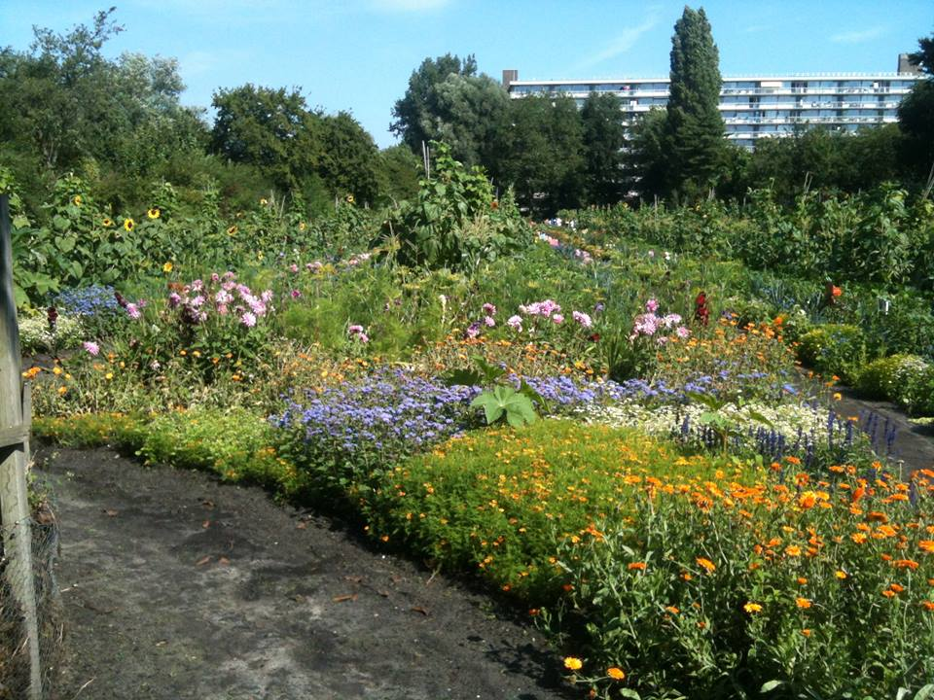

Op onze Facebookpagina kunnen jullie ook veel foto’s zien!

Liefs van ons allemaal,

Frithjof, Annelies, Francis, Tessa, Mirjam, Naomi, Marleen

